Pomnik pokoju upamiętniający bitwę o Mont-Ormel
Na wzgórzu Mont-Ormel odsłonięto rzeźbę upamiętniającą zwycięską walkę I Dywizji Pancernej gen. Stanisława Maczka. Autorką pierwszego polskiego pomnika w Normandii jest polska rzeźbiarka Monika Osiecka.

W piątek 22 sierpnia, w rocznicę zakończenia bitwy o Mont-Ormel na wzgórzu odbyły się uroczyste obchody w asyście polskiej delegacji rządowej z Marszałek Sejmu RP Ewą Kopacz. Na uroczystości obecni również byli m.in. Ambasador Polski we Francji Tomasz Orłowski oraz syn Generała Andrzej Maczek, a także Przewodniczący Rady Generalnej Departamentu Orne Alain Lambert, Sekretarz Stanu do spraw Kombatantów i Pamięci Kader Arif.
Uczczono poległych żołnierzy I Dywizji Pancernej gen. S. Maczka, którzy 70 lat temu zamknęli tzw. Kocioł pod Falaise, odcinając tym samym wycofującej się armii niemieckiej drogę ucieczki. Podczas uroczystości, w obecności przedstawicieli polskich i francuskich władz oraz organizacji kombatanckich, odsłonięto 3-metrową rzeźbę upamiętniającą bohaterską walkę Polaków. Jego autorką jest polska rzeźbiarka Monika Osiecka.

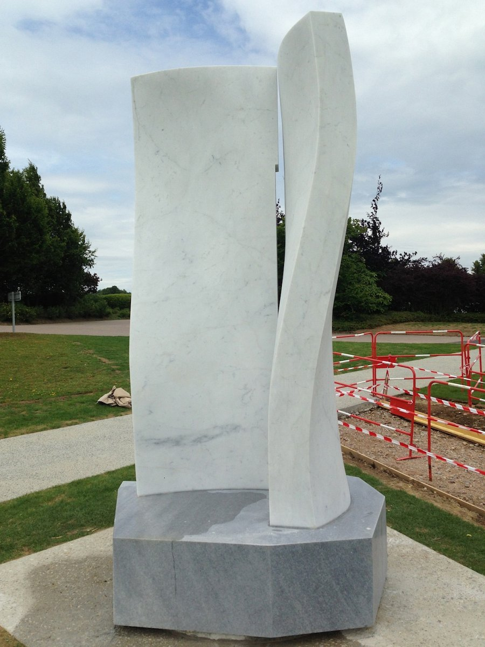
Pomnik "Alas Pacis" (Skrzydła Pokoju) jest częścią międzynarodowego projektu artysty niemieckiego Otto Freundlicha, "La Voie Européenne de la Paix" (Europejskiej Drogi Pokoju) – polegającym na ustawieniu ponad 50 rzeźb na trasie Paryż – Moskwa, wspólnie z niemal 50 artystami z 12 krajów.
Praca Moniki Osieckiej jest ostatnią, zamykającą projekt. Ma czysto rzeźbiarską, abstrakcyjną formę nawiązującą swoim kształtem do skrzydeł. Rzeźba stoi na podstawie z szarego marmuru ze Sławniowic, który artystka przywiozła z Polski w symbolicznym geście przywiezienia ziemi ojczystej poległym na obczyźnie.
Obchodom 70. rocznicy bitwy o Normandię towarzyszy czynna do końca września wystawa w siedzibie Departamentu Orne w Aleçon poświęcona „Europejskiej Drodze Pokoju”, na której można oglądać prace artystki.

